Cách lưu ảnh trên máy tính từ Google Docs
Để lưu ảnh từ Google Docs về máy tính, bạn có thể thực hiện bốn bước đơn giản như sau:
- Bước 1: Truy cập tài liệu Google Docs chứa ảnh và chọn mục "Tệp". Sau đó, điều hướng đến "Chia sẻ" và nhấp vào "Công bố lên web".
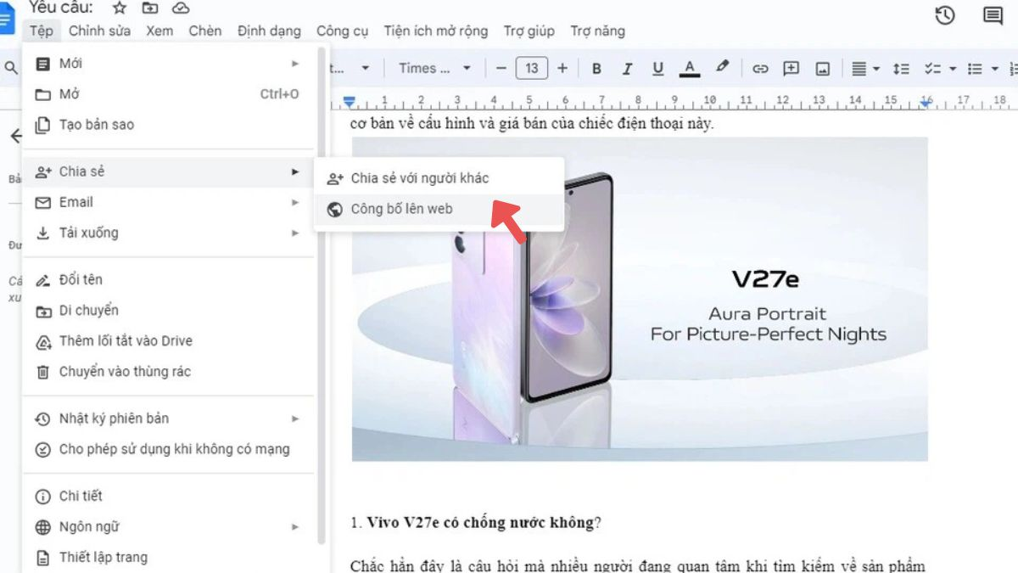Nhấp vào Công bố lên web
- Bước 2: Tiếp theo, bạn nhấp vào "Xuất bản". Đường liên kết đến trang web với ảnh sẽ xuất hiện.
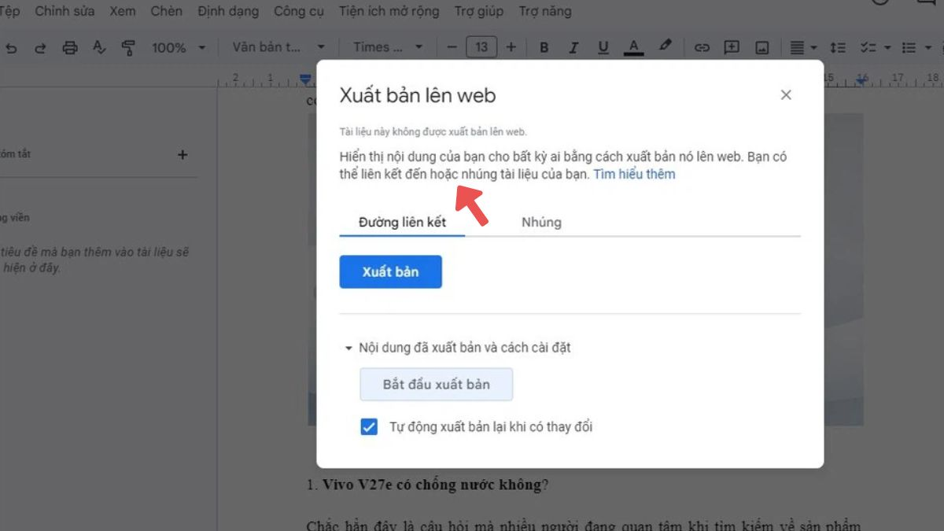Nhấn vào Xuất bản
- Bước 3: Sao chép đường liên kết này và dán vào một tab mới trong trình duyệt.
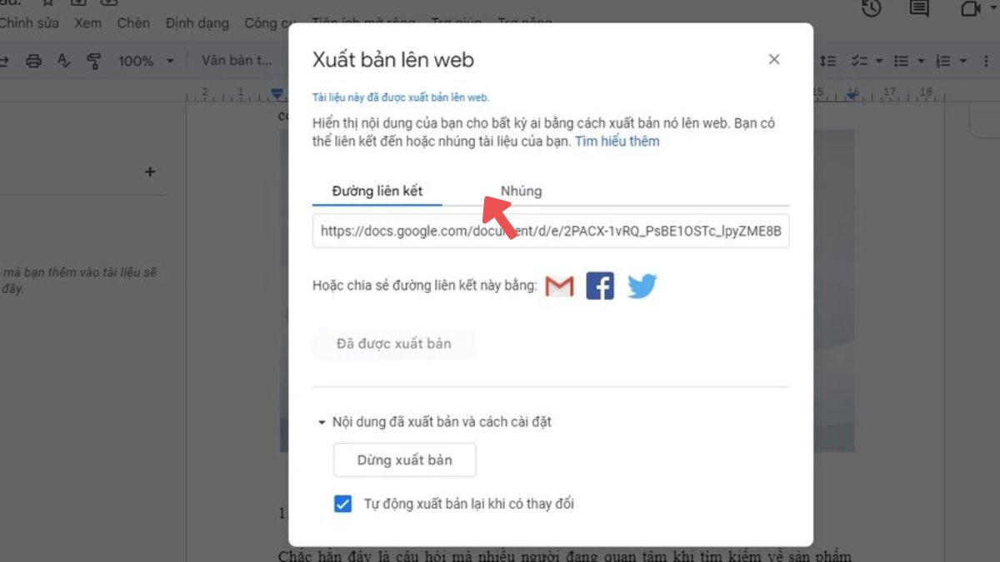Sao chép đường lên kết
- Bước 4: Cuối cùng, chuột phải vào ảnh bạn muốn tải về. Chọn "Lưu hình ảnh thành..." và sau đó nhấp vào "Lưu" để tải ảnh về máy tính.
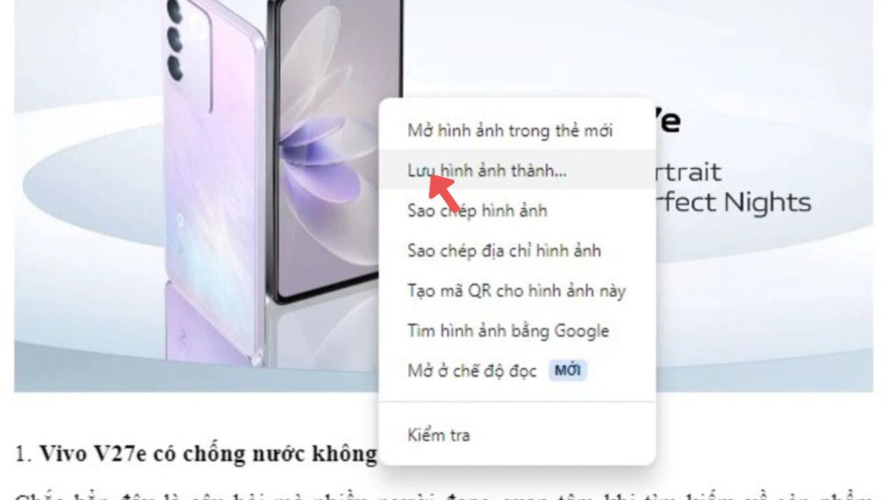Chọn Lưu hình ảnh thành
Với những bước đơn giản này, bạn có thể dễ dàng lưu ảnh từ Google Docs về thiết bị của mình.

